**«Матрёнин двор» – 300-й спектакль!**

(Источник: [Театр им. Евгения Вахтангова. Официальный сайт](https://vakhtangov.ru/news/matryonin-dvor-300-j-spektakl/))

*24 сентября 2024 года в Театре имени Евгения Вахтангова на сцене «Студия» состоялось юбилейное, 300-е, представление спектакля «Матрёнин двор» по одноимённому рассказу А.И. Солженицына*.

Этот спектакль стал скромным подарком Вахтанговцев к 90-летию Александра Исаевича Солженицына – великого писателя и гражданина. Премьера состоялась 13 апреля 2008 года, и с тех пор постановку сопровождают неизменная зрительская любовь и аншлаги.

Идея создания сценической версии рассказа принадлежит Александру Михайлову, он долго жил с этой мыслью, пока не поделился ею с профессором Щукинского училища заслуженным деятелем искусств России Владимиром Ивановым – режиссёром Театра Вахтангова.

Владимир Владимирович Иванов владеет редким режиссёрским даром психологического анализа, тончайшей разработки характеров, в сочетании с точно угаданной интонацией автора. Эти качества пригодились в работе над прозой А.И. Солженицына. В.В. Иванов стал автором сценической версии и режиссёром спектакля, который был создан в соавторстве с актёрами Александром и Еленой Михайловыми, художником Максимом Обрезковым, музыкальным руководителем постановки Татьяной Агаевой.

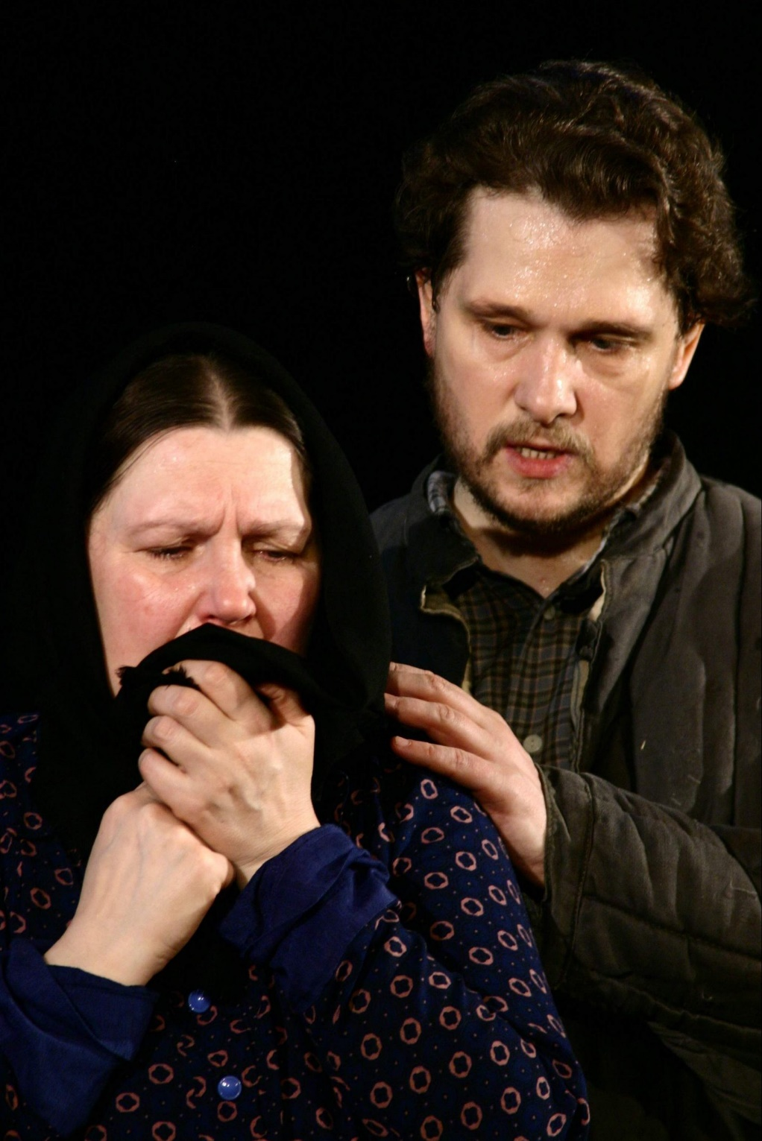

*Игнатич — Александр Михайлов, Матрёна — Елена Михайлова*

К сожалению, к моменту выпуска спектакля, Александр Исаевич был тяжело болен и не смог присутствовать на премьере, но, тем не менее, увидев видеоверсию постановки, он благословил работу Вахтанговцев. Наталья Дмитриевна – супруга Солженицына, побывавшая на премьере, с большим вниманием и уважением отнеслась к этой работе.

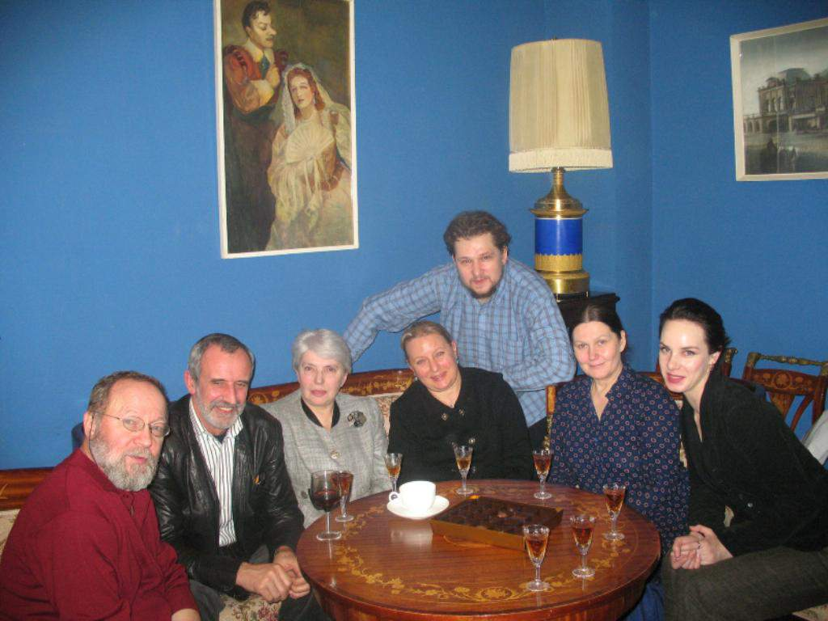

*После премьеры спектакля «Матрёнин двор» на фото:  
В.В. Иванов, Р.В. Туминас, Н.Д. Солженицына, Т.Б. Захава, Александр и Елена Михайловы, В. Бичкуте.*

Спектакль «Матрёнин двор» был с восторгом принят зрителями и стал одним из любимейших спектаклей малой формы репертуара Вахтанговского театра. Его высоко оценила и профессиональная критика: спектакль – лауреат Вампиловского фестиваля.

Спектакль «Матрёнин двор» стал почётным гостем III Всероссийского театрального фестиваля «Сотоварищи» в г. Тара, посвящённом 90-летию со дня рождения Михаила Ульянова (2017); участвовал в III Международном театральном фестивале «У Троицы» в Сергиевом Посаде (2016); в рамках программы «Большие гастроли» был показан в Кисловодске – на родине А.И. Солженицына (2018); побывал на гастролях в Смоленске (2013), Владикавказе (2015) и Санкт-Петербурге (2009); принял участие в выставке «Доверенный летописец эпохи: к 100-летию со дня рождения Александра Солженицына» (2018) и в VII Международном театральном фестивале «История государства Российского. Отечество и судьбы» (2021).

Александр Михайлов, исполнитель роли Игнатича:

«*Это произведение вечное. Оно будет актуально всегда, потому что речь идёт о внутренних человеческих страстях и выборе, который каждый делает перед своей совестью*».